Trường Đại học Thủ Dầu Một

Khoa Khoa học tự nhiên

Bản Báo Cáo

**Phần mềm quản Lí kho tạp hóa**

Giảng viên giảng dạy: Nguyễn Tấn Lộc

# Lớp : CQ.CK.KTPM.11_CQ.CK.KTPM.12

1724801030059 - Phạm Hoài Hưng - Kỹ Thuật Công Nghệ

1724801030055 – Trần Văn Hùng – Kỹ Thuật Công Nghệ

1724801030038 - Nguyễn Phan Nhựt Hào – Kỹ Thuật Công Nghệ

Tháng 5-2019

# MỤC LỤC

Table of Contents

MỤC LỤC 1

DANH MỤC BẢNG 8

Giới thiệu 1

Kiến trúc hệ thống 4

Biểu đồ Usecase 5

2.1. Danh sách các use case 5

2.2. Biểu đồ use case toàn hệ thống 9

2.3. Biểu đồ use case Quản lý sản phẩm 10

2.4. Biểu đồ use case Quản lý đơn hàng 10

2.5. Biểu đồ use case Quản lý khách hàng 11

2.6. Biểu đồ use case Quản lý nhà cung cấp 11

2.7. Đặc tả use case 12

Dòng sự kiện: 12

Dòng sự kiện: 13

Dòng sự kiện: 14

Trạng thái hệ thống trước khi thực hiện use case: không có 14

Dòng sự kiện: 15

Trạng thái hệ thống trước khi thực hiện use case: không có. 15

Dòng sự kiện: 16

Trạng thái hệ thống trước khi thực hiện use case: Không có 16

Dòng sự kiện: 17

Trạng thái hệ thống trước khi thực hiện use case: không có 17

Dòng sự kiện: 18

Trạng thái hệ thống trước khi thực hiện use case: không có. 18

Dòng sự kiện: 19

Trạng thái hệ thống trước khi thực hiện use case: Không có 19

Dòng sự kiện: 20

Trạng thái hệ thống trước khi thực hiện use case: không có 20

Dòng sự kiện: 22

Các yêu cầu đăc 22

Trạng thái hệ thống trước khi thực hiện use case: Không có 22

Phân quyền 23

Class diagram 24

Thiết kế DataBase 25

6.1. Lược đồ Lược đồ 25

6.3. Lược đồ chi tiết 32

Thiết kế giao diện 36

**7.4.** Giao diện xem chi tiết sản phẩm: 39

**7.5.** Giao diện xem danh sách nhập/xuất: 40

**DANH MỤC HÌNH ẢNH**

# DANH MỤC BẢNG

# Giới thiệu

* ***Tên Project****:*

Phần Mềm Quản Lí Kho Cho Tạp Hóa.

* ***Mô tả dự án:***

Hiện nay với sự phát triển của nền công nghiệp 4.0, nền kỹ thuật số điển hình là CNTT cũng ngày càng phát triển một cách nhanh chóng. Trong đó việc quản lí đôi với các doanh nghiệp là một trong những vấn đề quan trọng và cấp thiết, khi nhu cầu của mỗi khách hàng ngày càng cao, cũng như số lượng khách hàng cũng gia tăng nhanh. Và cho đến ngày nay việc quản lý đã được kỹ thuật hóa bằng các phần mềm do các lập trình viên tạo ra đã khiến do việc quản lí dễ dàng hơn. Nó giúp rất nhiều trong việc quản lý thông tin, truy cập thông tin nhanh chóng để giúp thời gian thực hiện giảm đi, đồng thời giúp tiết kiệm chi phí và nâng cao hiệu suất quản lý.

Với mục tiêu phát triển tạo nên sự thuận lợi của việc quản lí, cũng như phục vụ nhu cầu của khách hàng về sự tiện lợi, mang lại tính chinh xác hiệu quả cao trong công tác quản lý hoạt động kinh doanh.

Cũng vì thế, ngày nay các phần mềm cũng ngày càng đa dạng hơn vì nhiều công nghệ mới được phát triển hơn, nhiều công nghệ mới cũng được áp dụng vào để làm cho phần mềm trở nên sinh động hơn đối với người dùng. Hiện nay, đa số các công ty lớn nhỏ đều áp dụng các phần mềm này cho việc quản lý của họ, bao gồm nhân sự, sản phẩm . . . Thế nhưng, hiện nay đa số các cửa hang điện thoại di động đều chưa có phần mềm riêng cho việc quản lý của họ, mọi việc quản lý đều thực hiện một cách thủ công chủ yếu bằng việc ghi chép sổ sách về số liệu trong kho . . . Nhằm giảm thao tác quản lý hoạt động kinh doanh, với mục tiêu tạo thuận lợi cho việc quản lý. Phần mềm “**Quản lý kho cửa hàng tạp hóa**” là một đề tài mang tính thực tế và đáp ứng được nhu cầu trong công tác quản lý kho hàng. Vì vậy mà nhóm chọn đề tài này để phát triển phần mềm của mình.

* ***Các thành phần chức năng của dự án***

Với những người (user) đăng kí sử dụng phần mềm này, thì họ sẽ có một tài khoản dành cho việc truy cập hệ thống như : quản lí, bán hàng, xem kho…

Sau đây là những chức năng của **“Phần mềm quản lí kho tạp hóa”:**

1. Người dùng có thể:

+ Đăng nhập và đăng kí tài khoản.

+ Truy cập vào hệ thống phần mềm.

+ Xem danh sách kho hàng đang có.

+ Xem chi tiết sản phẩm.

1. Các thao tác đến sản phẩm

+ Bán hàng và thanh toán

+ Nhập hàng vào kho

+ Solve by methods as cash or online through services(ATM, 123pay, VISA, MasterCard,…)

+ Xóa sản phẩm trong kho

+ Sửa thông tin sản phẩm đang có trong kho.

+ Quản lí các khách hàng quen

+ Xem và quản lí thông tin của nhà cung cấp

+ Lưu giữ giấy phép kinh doanh của chủ cửa hàng (user)

# Kiến trúc hệ thống

* *Kiến trúc mô hình 3 lớp*

Là kiểu kiến trúc kiểu client/server mà trong đó giao diện người dùng (UI-user interface), các quy tắc xử lý (BR-business rule hay BL-business logic), và việc lưu trữ dữ liệu được phát triển như những module độc lập, và hầu hết là được duy trì trên các nền tảng độc lập, và mô hình 3 tầng (3-tiers) được coi là một kiến trúc phần mềm và là một mẫu thiết kế. Gồm 3 module chính và riêng biệt:

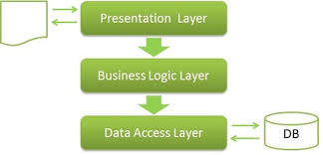

***Hình 2.1.*** *Các thành phần chính của mô hình MVC*

Với tầng *Presentation Layer* hiển thị các thành phần giao diện để tương tác, giao tiếp với người dùng, nhiệm vụ chính là hiển thị dữ liệu và nhận dữ liệu từ người dùng. Tầng *Bussiness Logic Layer* thực hiện các hoạt động nghiệp vụ, cung cấp các chức năng của phần mềm. Tầng *Data Tier* gồm các thành phần dùng để tương tác với dữ liệu, là các hệ quản trị CSDL như Ms SQL Sever **MS SQL Server**, **Oracle**, **SQLite**, **MS Access**, **XML files**, **text files**,…Dùng để lưu trữ dữ liệu, cho phép lớp **Business Logic** có thể tìm kiếm, trích xuất, cập nhật…

# Biểu đồ Usecase

# Danh sách các use case

***Bảng 3.1.*** *Mô tả use case*

|  |  |  |  |
| --- | --- | --- | --- |
| STT | Usecase | Ý nghĩa | Actor |
| 1 | Đăng ký | Đăng ký một tài khoản | User (chủ cửa hàng) |
| 2 | Đăng nhập | Đăng nhập vào hệ thống | User (chủ cửa hàng) |
| 3 | Xem sản phẩm | Xem chi tiết các sản | User (chủ cửa hàng) |

|  |  |  |  |
| --- | --- | --- | --- |
|  |  | phẩm |  |
| 4 | Tìm sản phẩm | Tìm kiếm sản phẩm trong kho theo Nhóm Sản Phẩm | User (chủ cửa hàng) |
| 5 | Thanh toán | Thanh toàn bằng việc nhận tiền mặt ở các cửa hàng tạp hóa | User (chủ cửa hàng), người mua hàng |
| 6 | Quản lý sản phẩm | Chủ cửa hàng quản lý các sản phẩm  + Nhập hàng  + Cập nhật số lượng  + Xem chi tiết  + Xoá | User (chủ cửa hàng) |
| 7 | Quản lý khách hàng quen | User quản lí các khách hàng quen trong thường đên cửa hàng mua hàng | User (chủ cửa hàng) |
| 8 | Lưu trữ quyền kinh doanh | Lưu trữ hình ảnh, văn kiện quan trọng bằng file .doc | User (chủ cửa hàng) |

|  |  |  |  |
| --- | --- | --- | --- |
|  |  | hàng  + Thêm mới  + Chỉnh sửa  + Xem chi tiết (Hiển thị)  + Xoá |  |
| 9 | Xem chi tiết nhập hàng | Chủ cửa hàng có thể xem chi tiết về sản phẩm đã nhập vào cửa hàng | User (chủ cửa hàng) |
| 10 | Xem chi tiết xuất hàng | Chủ cửa hàng có thể xem chi tiết các sản phẩm đã bán. | User (chủ cửa hàng) |

|  |  |  |  |
| --- | --- | --- | --- |
|  |  | + Xoá |  |
| 12 | Kiểm tra tồn trong kho | Chủ cửa hàng có thể kiểm tra số lượng tồn trong kho qua mỗi tháng | User (chủ cửa hàng) |
|  |  |  |  |

# Biểu đồ use case toàn hệ thống

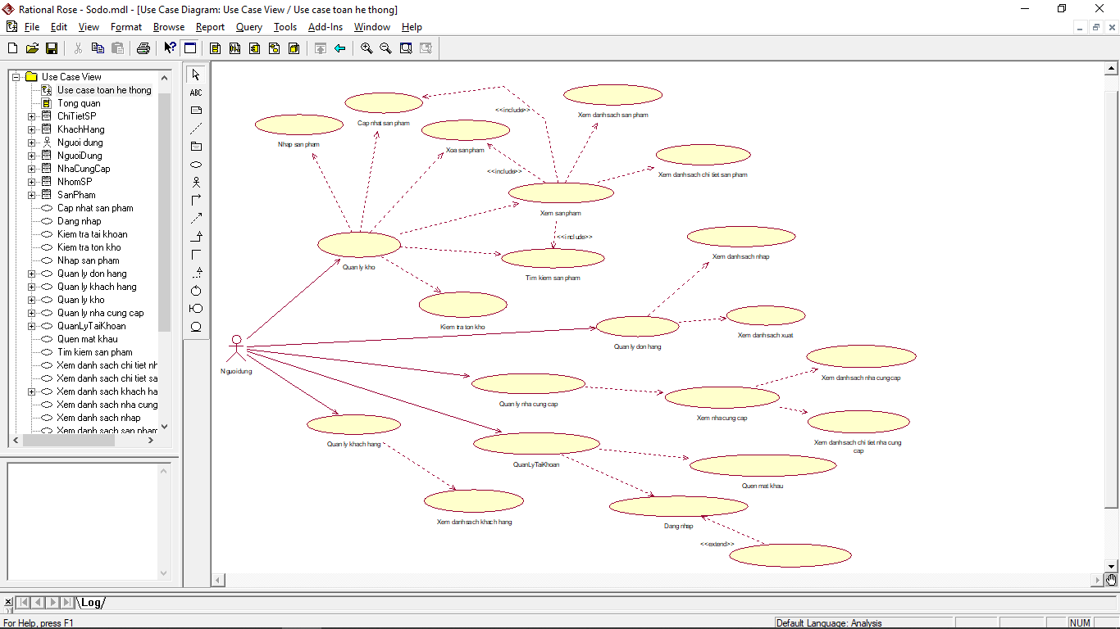

***Hình 3.1.*** *Biểu đồ use case toàn hệ thống*

# Biểu đồ use case Quản lý sản phẩm

***Hình 3.3.****Biểu đồ use case Quản lý sản phẩm*

# Biểu đồ use case Quản lý đơn hàng

# Biểu đồ use case Quản lý khách hàng

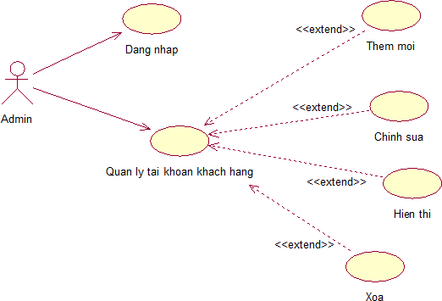

***Hình 3.4.****Biểu đồ use case Quản lý tài khoản khách hàng*

# Biểu đồ use case Quản lý nhà cung cấp

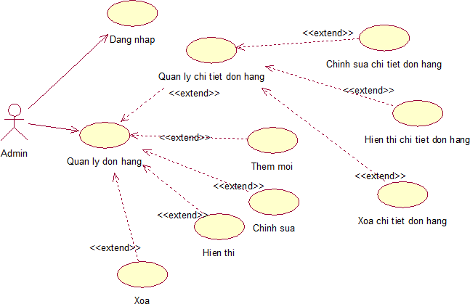

***Hình 3.5.****Biểu đồ use case Quản lý đơn hàng*

# Đặc tả use case

* + 1. *Đặc tả use case Đăng nhập*

**Tóm tắt:** use case này mô tả cách người dùng đăng nhập vào hệ thống.

**Actor: User (**Chủ cửa hàng)

# Dòng sự kiện:

* ***Dòng sự kiện chính:*** use case này bắt đầu khi chủ cửa hàng đăng nhập vào hệ thống.

1. Người dùng nhập tên đăng nhập và mật khẩu.
2. Hệ thống kiểm chứng thông tin đăng nhập, nếu trùng khớp với dữ liệu đã lưu thì cho phép người dùng đăng nhập vào hệ thống với giao diện người dùng tương ứng.

***Dòng sự kiện khác:*** nếu trong dòng sự kiện chính, người dùng nhập sai tên đăng nhập, mật khẩu, hệ thống sẽ hiển thị thông báo lỗi. Người dùng có thể chọn trở về đầu dòng sự kiện chính hoặc hủy bỏ việc đăng nhập, lúc này use case kết thúc.

**Trạng thái hệ thống trước khi thực hiện use case:** Đứng ở màn hình đăng nhập, các chức năng không

**Trạng thái hệ thống sau khi thực hiện use case:** nếu use case thành công actor có thể truy cập vào hệ thống.

* + 1. *Đặc tả use case quản lí đơn hàng*

**Tóm tắt:** use case này mô tả cách người dùng quản lý Giỏ hàng

**Actor:** User (chủ cửa hàng), khách hàng mua hàng

# Dòng sự kiện:

* + ***Dòng sự kiện chính:*** use case này bắt đầu khi một khách hàng muốn mua và thanh toàn một đơn hàng

1. Chủ cửa hàng chọn thanh toán sản phẩm thông qua việc click button **Thanh Toán**.
2. Hệ thống sẽ thực hiện việc thanh toàn sản phẩm thông qua số tiền nhận, đơn giá của sản phẩm.
3. ***Dòng sự kiện khác:***  Nếu khách hàng trong quá trình thanh toàn muốn hủy việc thanh toán, thì việc thanh
4. **Trạng thái hệ thống trước khi thực hiện use case:** Phải có ít nhất một sản phẩm được người dùng chọn mua bằng cách click vào button **Thanh Toán**.
5. **Trạng thái hệ thống sau khi thực hiện use case:** Khách hàng mua hàng chọn hàng cần mua trong cửa hàng.
   * 1. *Đặc tả use case Quản lý sản phẩm*
        1. Đặc tả use case Nhập sản phẩm

**Tóm tắt:** Use case này mô tả cách người dùng thêm một sản phẩm vào hệ thống.

**Actor**: Chủ cửa hàng (User)

# Dòng sự kiện:

* + ***Dòng sự kiện chính:*** Use case này bắt đầu khi chủ cửa hàng bắt đầu nhập một sản phẩm mới vào kho

1. Người dùng nhập Mã sản phầm, Tên sản phẩm…. Sau đó click chọn button **OK**.
2. Hệ thống kiểm tra thông tin, nếu dữ liệu hợp lệ sẽ được lưu vào Cơ sở dữ liệu.
   * ***Dòng sự kiện khác:*** nếu trong dòng sự kiện chính, người dùng nhập mã sản phẩm trùng với sản phẩm đã tồn tại hoặc để trống những field bắt buộc nhập, thì hệ thống thông báo lỗi. Người dùng có thể chọn trở về đầu dòng sự kiện chính hoặc hủy bỏ việc thêm, lúc này use case kết thúc.

# Trạng thái hệ thống trước khi thực hiện use case: không có

**Trạng thái hệ thống sau khi thực hiện use case:** sản phẩm mới được thêm vào hệ thống.

**Điểm mở rộng:** không có.

* + - 1. Đặc tả use case Chỉnh sửa

**Tóm tắt:** use case này mô tả cách người dùng chỉnh sửa một sản phẩm

**Actor:** Chủ cửa hàng (User)

# Dòng sự kiện:

* + ***Dòng sự kiện chính:*** use case này bắt đầu khi chủ cửa muốn sửa một sản phẩm trong hệ thống.

1. Người dùng bấm vào nút Lưu sản phẩm, danh sách thông tin sản phẩm xuất hiện.
2. Chủ cửa hàng sẽ chọn một sản phẩm trên trên danh sách và thực hiện chỉnh sửa.
3. Hệ thống kiểm tra thông tin, nếu dữ liệu hợp lệ sẽ được cập nhật vào Cơ sở dữ liệu.
   * ***Dòng sự kiện khác:*** nếu trong dòng sự kiện chính, người dùng nhập mã sản phẩm trùng với sản phẩm đã tồn tại hoặc để trống những trường bắt buộc nhập, thì hệ thống thông báo lỗi. Người dùng có thể chọn trở về đầu dòng sự kiện chính hoặc hủy bỏ việc chỉnh sửa, lúc này use case kết thúc. Và khi thực hiện mua bán sản phẩm thì số lượng mới cũng được sửa vào Cơ sở dữ liệu.

**Các yêu cầu đăc biệt:** không có.

# Trạng thái hệ thống trước khi thực hiện use case: không có.

**Trạng thái hệ thống sau khi thực hiện use case:** Sản phẩm được sửa

**Điểm mở rộng:** không có.

* + - 1. Đặc tả use case Xóa

**Tóm tắt:** use case này mô tả cách người dùng xóa một sản phẩm trong danh sách kho.

**Actor:** Chủ cửa hàng (User).

# Dòng sự kiện:

* + ***Dòng sự kiện chính***: use case này bắt đầu khi người dùng muốn xóa một sản phẩm trong hệ thống.

1. Người dùng chọn sản phẩm muốn xóa bằng cách click chọn **Delete**.
2. Hệ thống kiểm Actor xác nhận thao tác.
3. Hệ thống xóa sản phẩm được chọn.

tra thao tác

**Các yêu cầu đăc biệt:** không có.

# Trạng thái hệ thống trước khi thực hiện use case: Không có

**Trạng thái hệ thống sau khi thực hiện use case:** sản phẩm được xóa.

**Điểm mở rộng:** không có.

1. xóa.
   * 1. *Đặc tả use case Quản lý khách hàng quen*
        1. Đặc tả use case Thêm mới

**Tóm tắt:** Use case này mô tả cách người dùng thêm một *người mua hàng thường xuyên* vào hệ thống.

**Actor:** Chủ cửa hàng (User), người mua hàng

# Dòng sự kiện:

* + ***Dòng sự kiện chính:*** Use case này bắt đầu khi người dùng muốn thêm một người mua hàng vào hệ thống.

1. Người dùng nhập Tên,.. Sau đó click chọn button **Thêm**.
2. Hệ thống kiểm tra thông tin, nếu dữ liệu hợp lệ sẽ được lưu vào Cơ sở dữ liệu.
   * ***Dòng sự kiện khác:*** nếu trong dòng sự kiện chính, người dùng để trống những field bắt buộc nhập thì hệ thống thông báo lỗi. Người dùng có thể chọn trở về đầu dòng sự kiện chính hoặc hủy bỏ việc thêm, lúc này use case kết thúc.

**Các yêu cầu đăc biệt:** không có.

# Trạng thái hệ thống trước khi thực hiện use case: không có

**Trạng thái hệ thống sau khi thực hiện use case:** khách hàng mới được thêm vào hệ thống.

* + - 1. Đặc tả use case Chỉnh sửa

**Tóm tắt**: use case này mô tả cách người dùng chỉnh sửa thông tin một người mua hàng quen

**Actor:** Chủ cửa hàng (User), người mua hàng.

# Dòng sự kiện:

* + ***Dòng sự kiện chính:*** use case này bắt đầu khi một người dùng muốn sửa một thông tin một người mua hàng trong hệ thống.

1. Người dùng nhập lại Tên người mua…. Sau đó click chọn button **Lưu**.
2. Hệ thống kiểm tra thông tin, nếu dữ liệu hợp lệ sẽ được cập nhật vào Cơ sở dữ liệu.
   * ***Dòng sự kiện khác:*** nếu trong dòng sự kiện chính, người dùng để trống những field bắt buộc nhập, thì hệ thống thông báo lỗi. Người dùng có thể chọn trở về đầu dòng sự kiện chính hoặc hủy bỏ việc chỉnh sửa, lúc này use case kết thúc.

**Các yêu cầu đăc biệt:** không có.

# Trạng thái hệ thống trước khi thực hiện use case: không có.

**Trạng thái hệ thống sau khi thực hiện use case:** thông tin khách hàng được sửa

**Điểm mở rộng:** không có.

* + - 1. Đặc tả use case Xóa

**Tóm tắt:** use case này mô tả cách người dùng xóa một khách hàng.

**Actor:** Chủ cửa hàng (User)

# Dòng sự kiện:

* + ***Dòng sự kiện chính:*** use case này bắt đầu khi một người dùng muốn xóa một người mua hàng trong hệ thống.

1. Người dùng chọn khách hàng muốn xóa bằng cách click chọn **Xóa.**
2. Hệ thống kiểm tra thao tác xóa.
3. Actor xác nhận thao tác.
4. Hệ thống xóa khách hàng được chọn.

**Các yêu cầu đăc biệt:** không có.

# Trạng thái hệ thống trước khi thực hiện use case: Không có

**Trạng thái hệ thống sau khi thực hiện use case:** khách hàng được xóa.

**Điểm mở rộng:** không có.

* + 1. *Đặc tả use case Thêm đơn hàng* 
       1. Đặc tả use case Thêm mới

**Tóm tắt:** Use case này mô tả cách danh sách sản phẩm đã nhập, nhập vào một đơn hàng.

**Actor:** Chủ cửa hàng (User).

# Dòng sự kiện:

* + ***Dòng sự kiện chính:*** Use case này bắt đầu khi chủ cửa thực hiện bán hàng.

1. Chủ cửa hàng chọn sản phẩm hàng cần bán. Sau đó click chọn button **Thanh toán**.
2. Hệ thống kiểm tra thông tin, nếu dữ liệu hợp lệ sẽ được lưu vào Cơ sở dữ liệu.
   * ***Dòng sự kiện khác:*** không có

**Các yêu cầu đăc biệt:** không có.

# Trạng thái hệ thống trước khi thực hiện use case: không có

**Trạng thái hệ thống sau khi thực hiện use case:** sản phẩm vừa thanh toán sẽ được thêm vào hệ thống.

**Điểm mở rộng:** không có.

* + - 1. Đặc tả use case Xóa

**Tóm tắt:** use case này mô tả việc Chủ cửa hàng xóa danh sách đã nhập

**Actor:** Chủ cửa hàng (User)

# Dòng sự kiện:

* + **Dòng sự kiện chính:** use case này bắt đầu khi một người dùng muốn xóa một hóa đơn trong hệ thống.

1. Người dùng chọn hóa đơn muốn xóa bằng cách click chọn **Xóa**.
2. Hệ thống kiểm tra thao tác xóa.
3. Actor xác nhận thao tác.
4. Hệ thống xóa đơn hàng được chọn.

# Các yêu cầu đăc

# Trạng thái hệ thống trước khi thực hiện use case: Không có

**Trạng thái hệ thống sau khi thực hiện use case:** đơn hàng được xóa.

**Điểm mở rộng:** không có.

**biệt:** không có.

# Phân quyền

***Bảng 3.2.*** *Phân quyền*

|  |  |
| --- | --- |
| UC | Users |
| DangKy | x |
| DangNhap | x |
| XemSanPham | x |
| TimSanPham | x |
| DatHang | x |
| ThanhToan | x |
| |  |  | | --- | --- | | QuanLySanPham | xx | | x |
| QuanLyDonHang | x |
| QuanLyKhachHang | x |

# Class diagram

***Hình 4.1.****Class diagram*

# Thiết kế DataBase

# Lược đồ Lược đồ

***Bảng 6.1.****Lược đồ tổng quan*

|  |  |  |
| --- | --- | --- |
| STT | Tên | Mô tả |
| 1 | KhachHang | Danh sách thông tin của Khách hàng |
| 2 | SanPham | Danh sách thông tin các sản phẩm |
| 3 |  | Danh sách hãng sản xuất của sản phẩm |
| 4 |  | Danh sách thông tin khuyến mãi |

* 1. 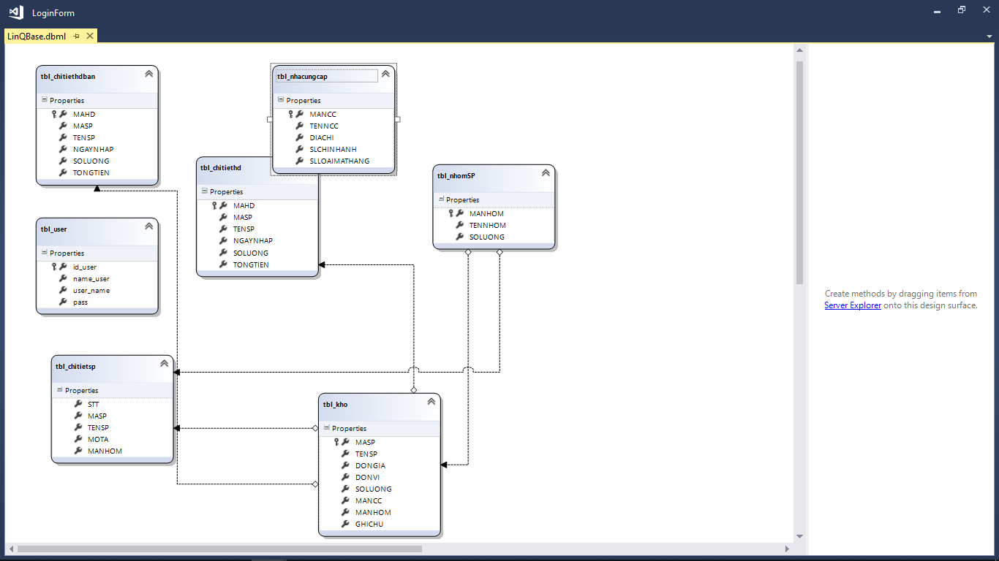**quan hệ thực thể**

# Lược đồ chi tiết

***Bảng 6.3.1*** *Bảng tbl_kho*

|  |  |  |  |  |
| --- | --- | --- | --- | --- |
| KHO | | | | |
|  | Field name | Type | Max  Length | Descrition |
| 1 | MASP | nchar | 10 | Mã sản phẩm (SP) |
| 2 | TENSP | nvarchar | 200 | Tên SP |
| 3 | DONGIA | MONEY |  | Đơn giá |
| 4 | DONVI | NCHAR | 10 | Đơn vị |
| 5 | SOLUONG | BIGINT |  | Số lượng sản phẩm |
| 6 | MANCC | VARCHAR | 10 | Mã nhà cung cấp |
| 7 | MANHOM | Nchar | 10 | Mã nhóm sản phẩm |
| 8 | GHICHU | TEXT | 255 | Ghi chú |

***Bảng 6.3.2*** *Bảng tbl_nhacungcap*

|  |  |  |  |  |
| --- | --- | --- | --- | --- |
| NHA CUNG CAP | | | | |
|  | Field name | Type | Max Length | Descrition |
| 1 | MANCC | VARCHAR | 10 | PRIMARY KEY |
| 2 | TENNCC | NVARCHAR | 200 |  |
| 3 | DIACHI | NVARCHAR | 200 |  |
| 4 | SLCHINHANH | BIGINT |  |  |
| 5 | SLLOAIMATHANG | BIGINT |  |  |

***Bảng 6.3.3*** *Bảng tbl_nhomsp*

|  |  |  |  |  |
| --- | --- | --- | --- | --- |
| KHO | | | | |
|  | Field name | Type | Max  Length | Descrition |
| 1 | MANHOM | nchar | 10 | Mã sản phẩm (SP) |
| 2 | TENNHOM | nvarchar | 50 | Tên SP |
| 3 | SOLUONG | BIGINT |  | Đơn giá |

***Bảng 6.3.4****Bảng tbl_user*

|  |  |  |  |  |
| --- | --- | --- | --- | --- |
| USER | | | | |
|  | Field name | Type | Max Length | Descrition |
| 1 | Id_user | int |  | Primary key |
| 2 | Name_user | Nvarchar | 50 |  |
| 3 | User_name | Varchar | 50 |  |
| 4 | Pass | Varchar | 50 |  |

***Bảng 6.3.5****Bảng tbl_chitietsp*

|  |  |  |  |  |
| --- | --- | --- | --- | --- |
| TuyenDung | | | | |
|  | Field name | Type | Max Length | Descrition |
| 1 | STT | int | 255 |  |

|  |  |  |  |  |
| --- | --- | --- | --- | --- |
|  |  |  |  | tăng |
| 2 | MASP | NCHAR | 10 |  |
| 3 | TENSP | NVARCHAR | 150 |  |
| 4 | MOTA | TEXT |  |  |
| 5 | MANHOM | NCHAR | 10 |  |

***Bảng 6.3.6*** *Bảng tbl_chitiethdban*

|  |  |  |  |  |
| --- | --- | --- | --- | --- |
| Chi tiet Hoa Don Ban | | | | |
|  | Field name | Type | Max Length | Descrition |
| 1 | MAHD | CHAR | 5 | PRIMARY KEY |
| 2 | MASP | NCHAR | 10 |  |
| 3 | TENSP | NVARCHAR | 150 |  |
| 4 | NGAYNHAP | DATETIME | 255 |  |
| 5 | SOLUONG | BIGINT |  |  |
| 6 | TONGTIEN | MONEY |  |  |

***Bảng 6.3.9*** *Bảng tbl_chitiethd*

|  |  |  |  |  |
| --- | --- | --- | --- | --- |
| Chi tiet Hoa Don | | | | |
|  | Field name | Type | Max Length | Descrition |
| 1 | MAHD | CHAR | 5 | PRIMARY KEY |
| 2 | MASP | NCHAR | 10 |  |
| 3 | TENSP | NVARCHAR | 150 |  |
| 4 | NGAYNHAP | DATETIME | 255 |  |
| 5 | SOLUONG | BIGINT |  |  |
| 6 | TONGTIEN | MONEY |  |  |

# Thiết kế giao diện

* 1. **Giao diện Quản Lí kho**
     1. 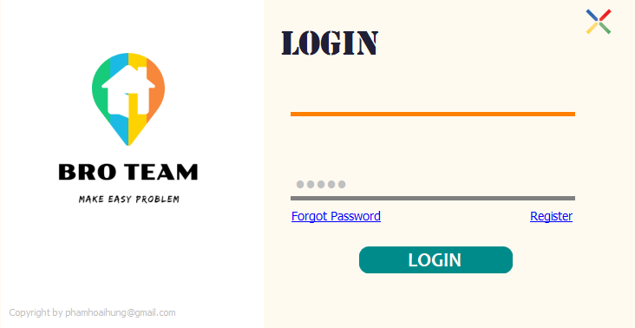*Giao diện đăng nhập (Trang chủ*)
  2. Giao diện chính:

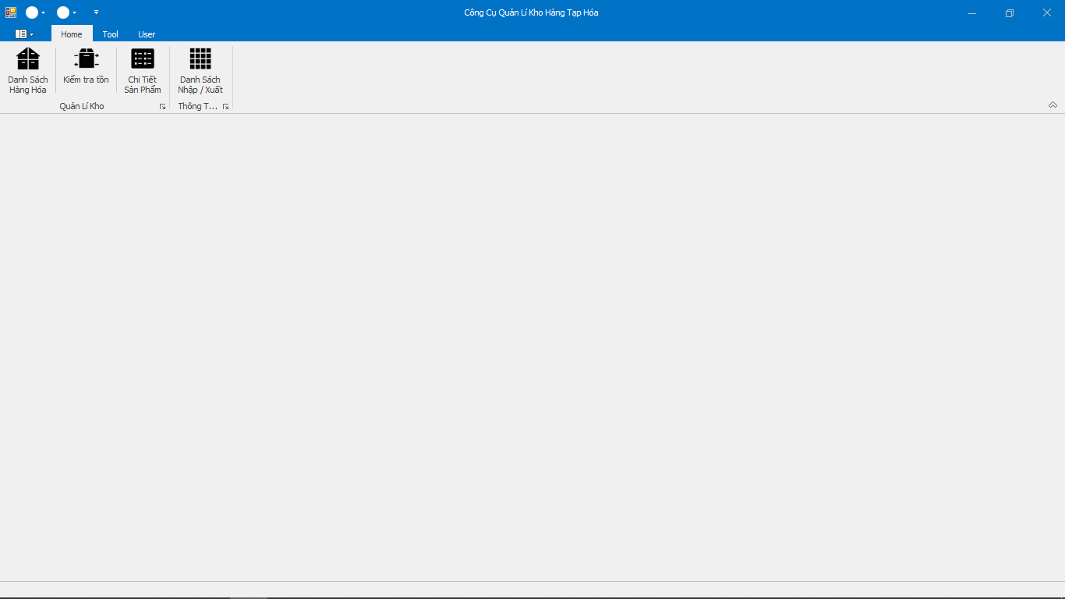

Hiển thị thanh ribbonControl gồm 3 ribbonPage:



Home: Gồm 4 barButtonItem tương ứng với các chức năng: xem danh sách hàng hóa, kiểm tra tồn kho, chi tiết sản phẩm, danh sách nhập/xuất.

Tool:

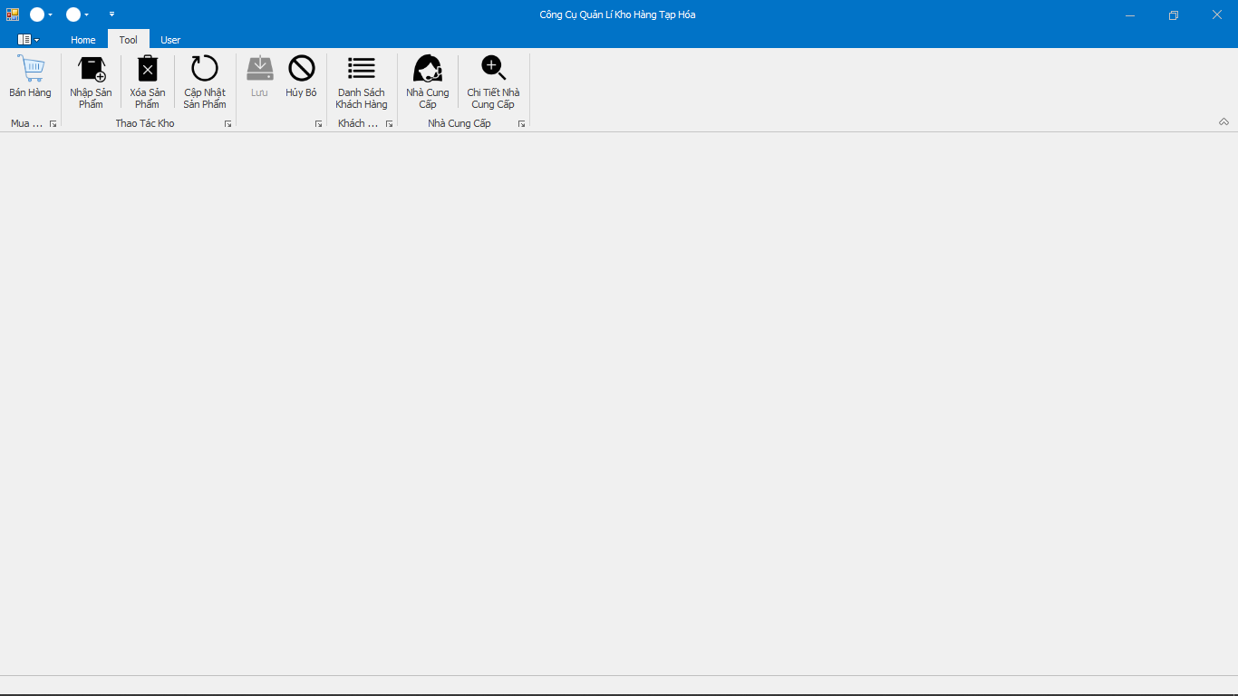

Gồm 9 barButtonItem tương ứng với các chức năng: Bán hàng, nhập sản phẩm, xóa sản phẩm, cập nhật sản phẩm, lưu, hủy bỏ, xem danh sách khách hàng, xem nhà cung cấp, xem chi tiết nhà cung cấp.

User:

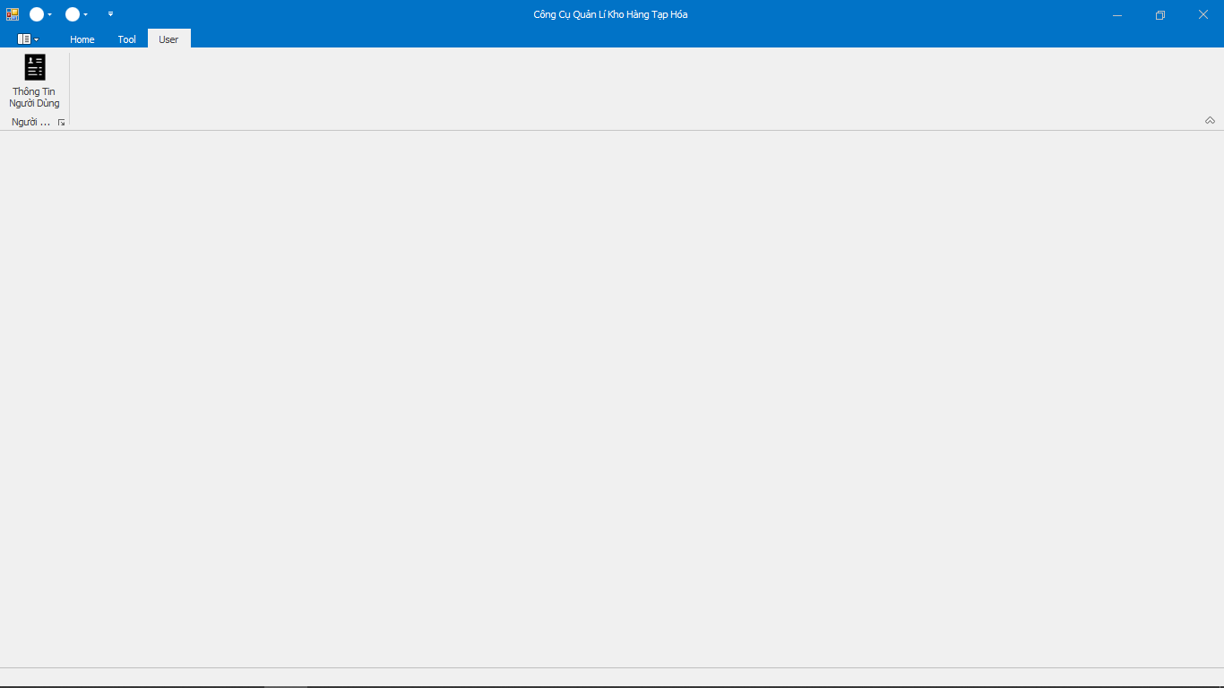

Xem thông tin người dùng:

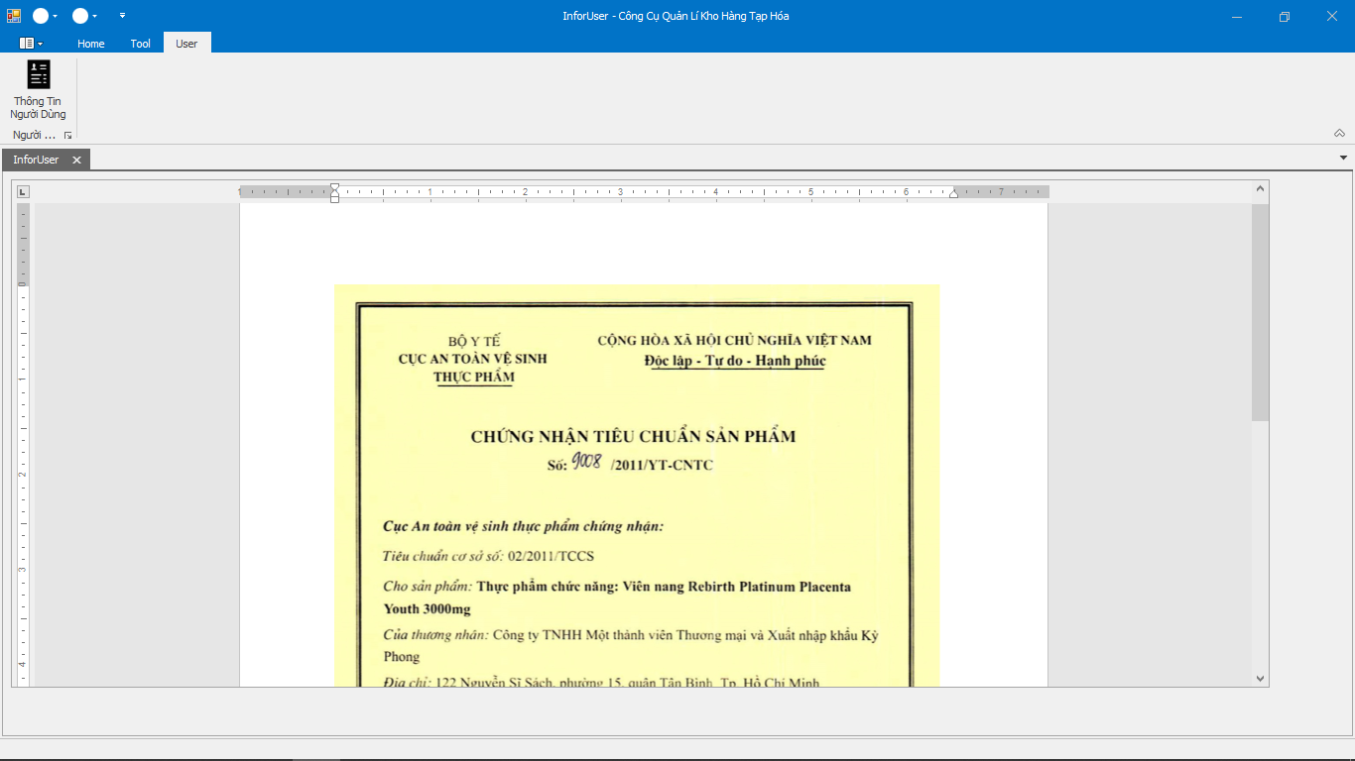

Hiển thị thông tin người dùng (giấy chứng nhận tiêu chuẩn sản phẩm)

* 1. Giao diện xem danh sách sản phẩm:

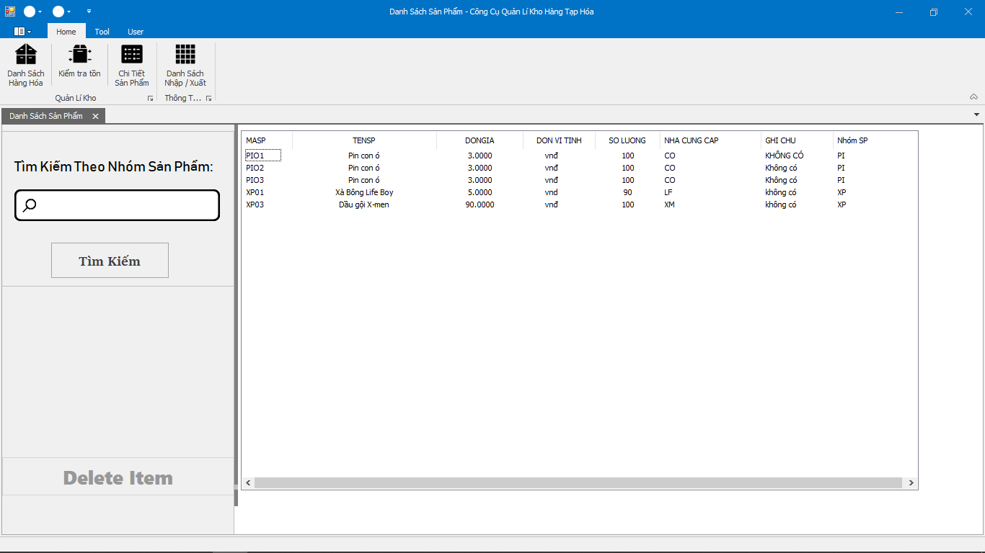

Hiển thị danh sách sản phẩm và khung tìm kiếm theo nhóm sản phẩm

* 1. Giao diện xem chi tiết sản phẩm:

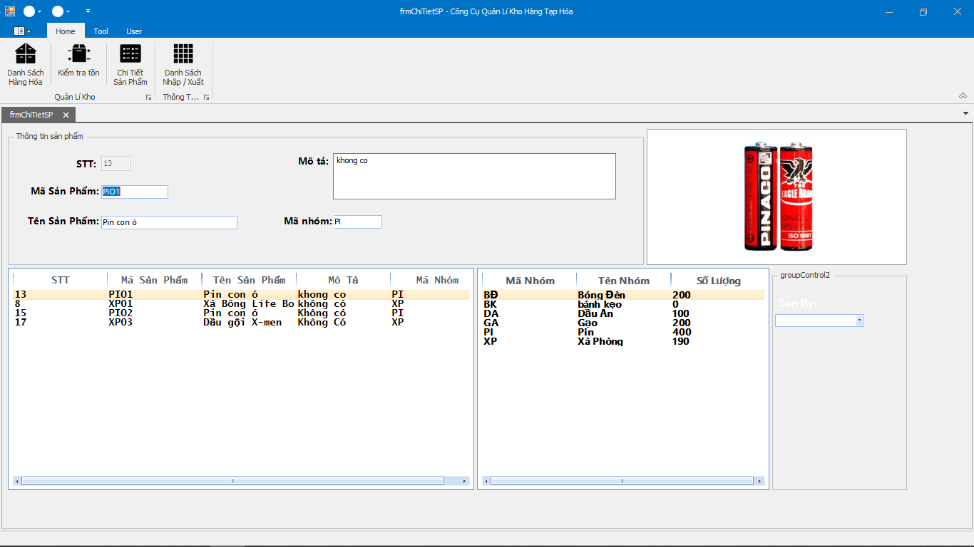

Hiển thị danh sách sản phẩm chi tiết và danh sách các nhóm sản phẩm, có hình ảnh mô tả theo từng sản phẩm

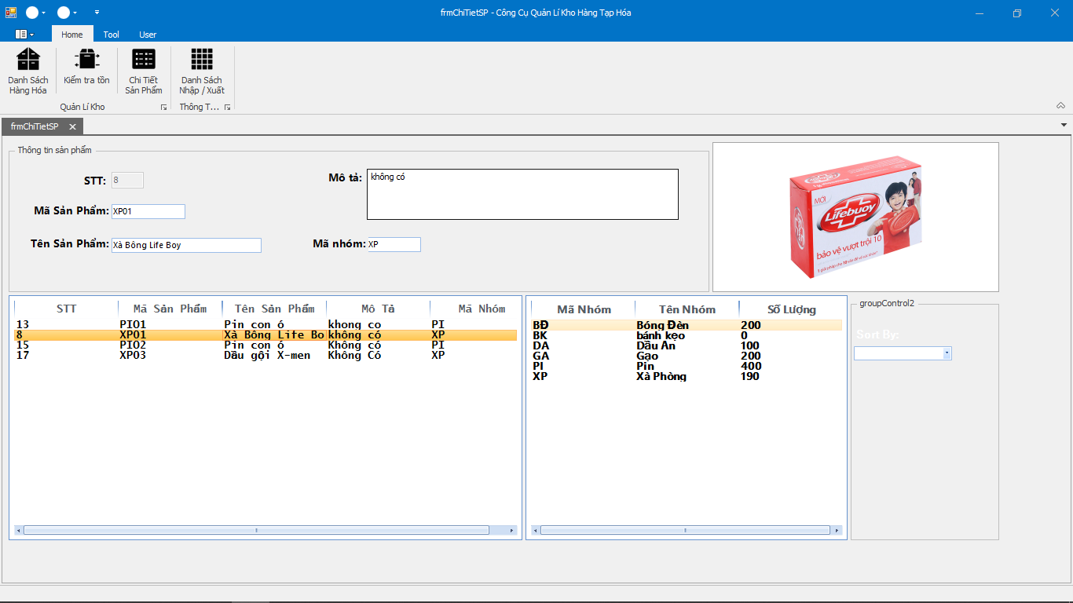

* 1. Giao diện xem danh sách nhập/xuất:

Hiển thị danh sách hàng đã nhập và xuất và các chức năng tìm kiếm hàng tương ứng từng mục

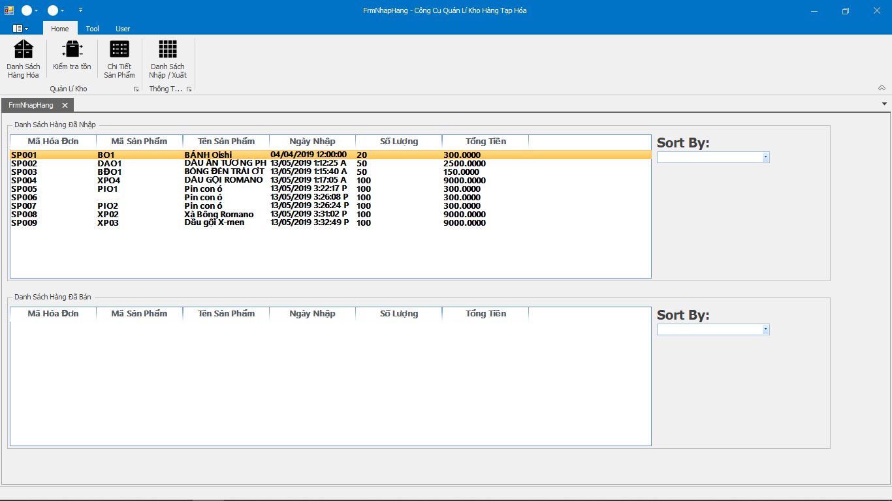

* 1. Giao diện bán hàng:

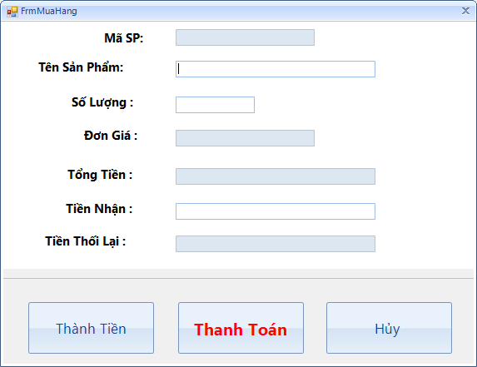

Hiển thị khung nhập sản phẩm cần bán với các button chức năng thành tiền (tính tiền thừa) thanh toán, và hủy.

* 1. Xóa sản phẩm:

Hiển thị form danh sách sản phẩm và button Delete Item giúp xóa sản phẩm đã chọn trong phần danh sách

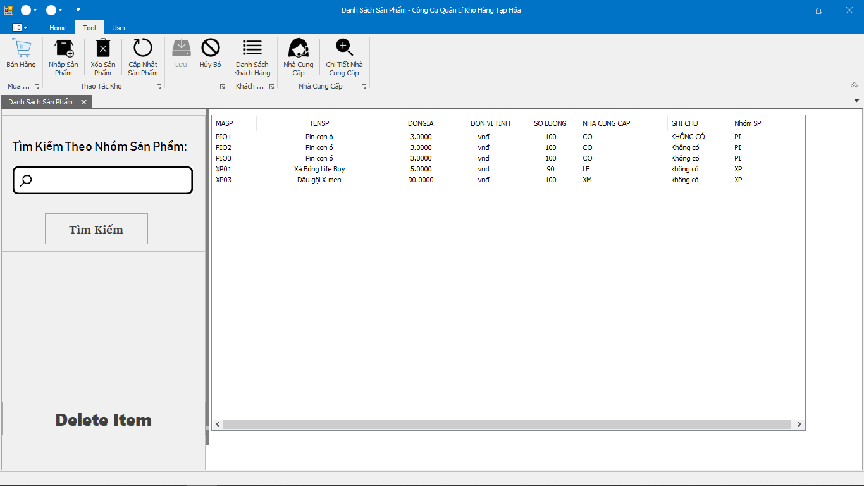

* 1. Giao diện nhà cung cấp:

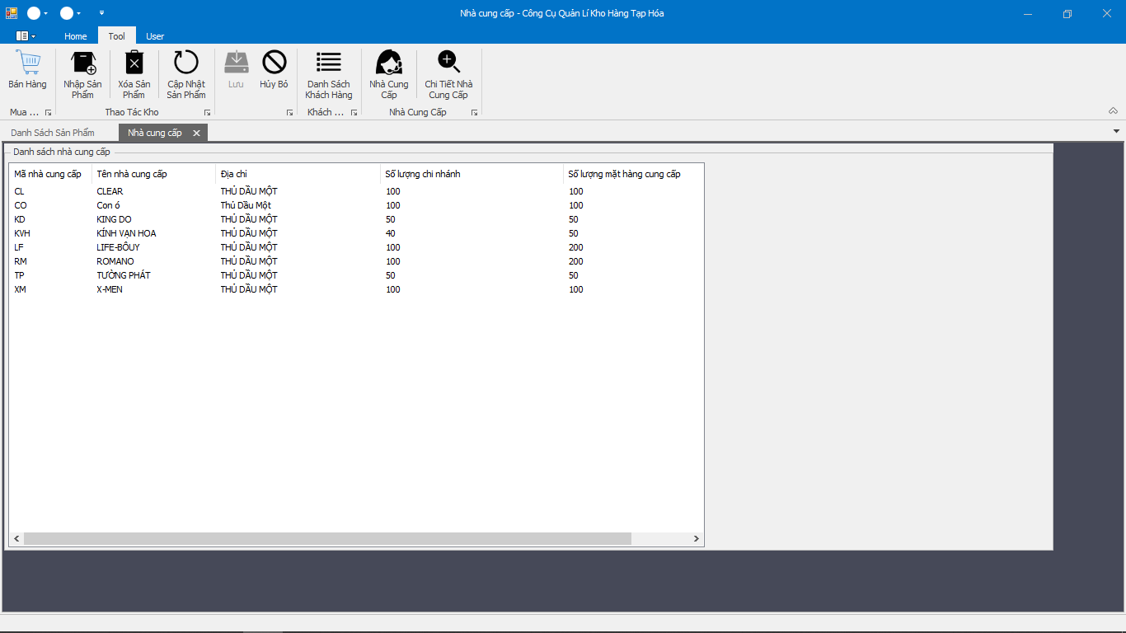Hiển Hiển thị danh sách các nhà cung cấp